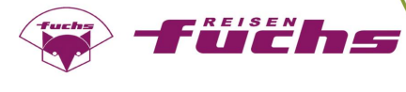

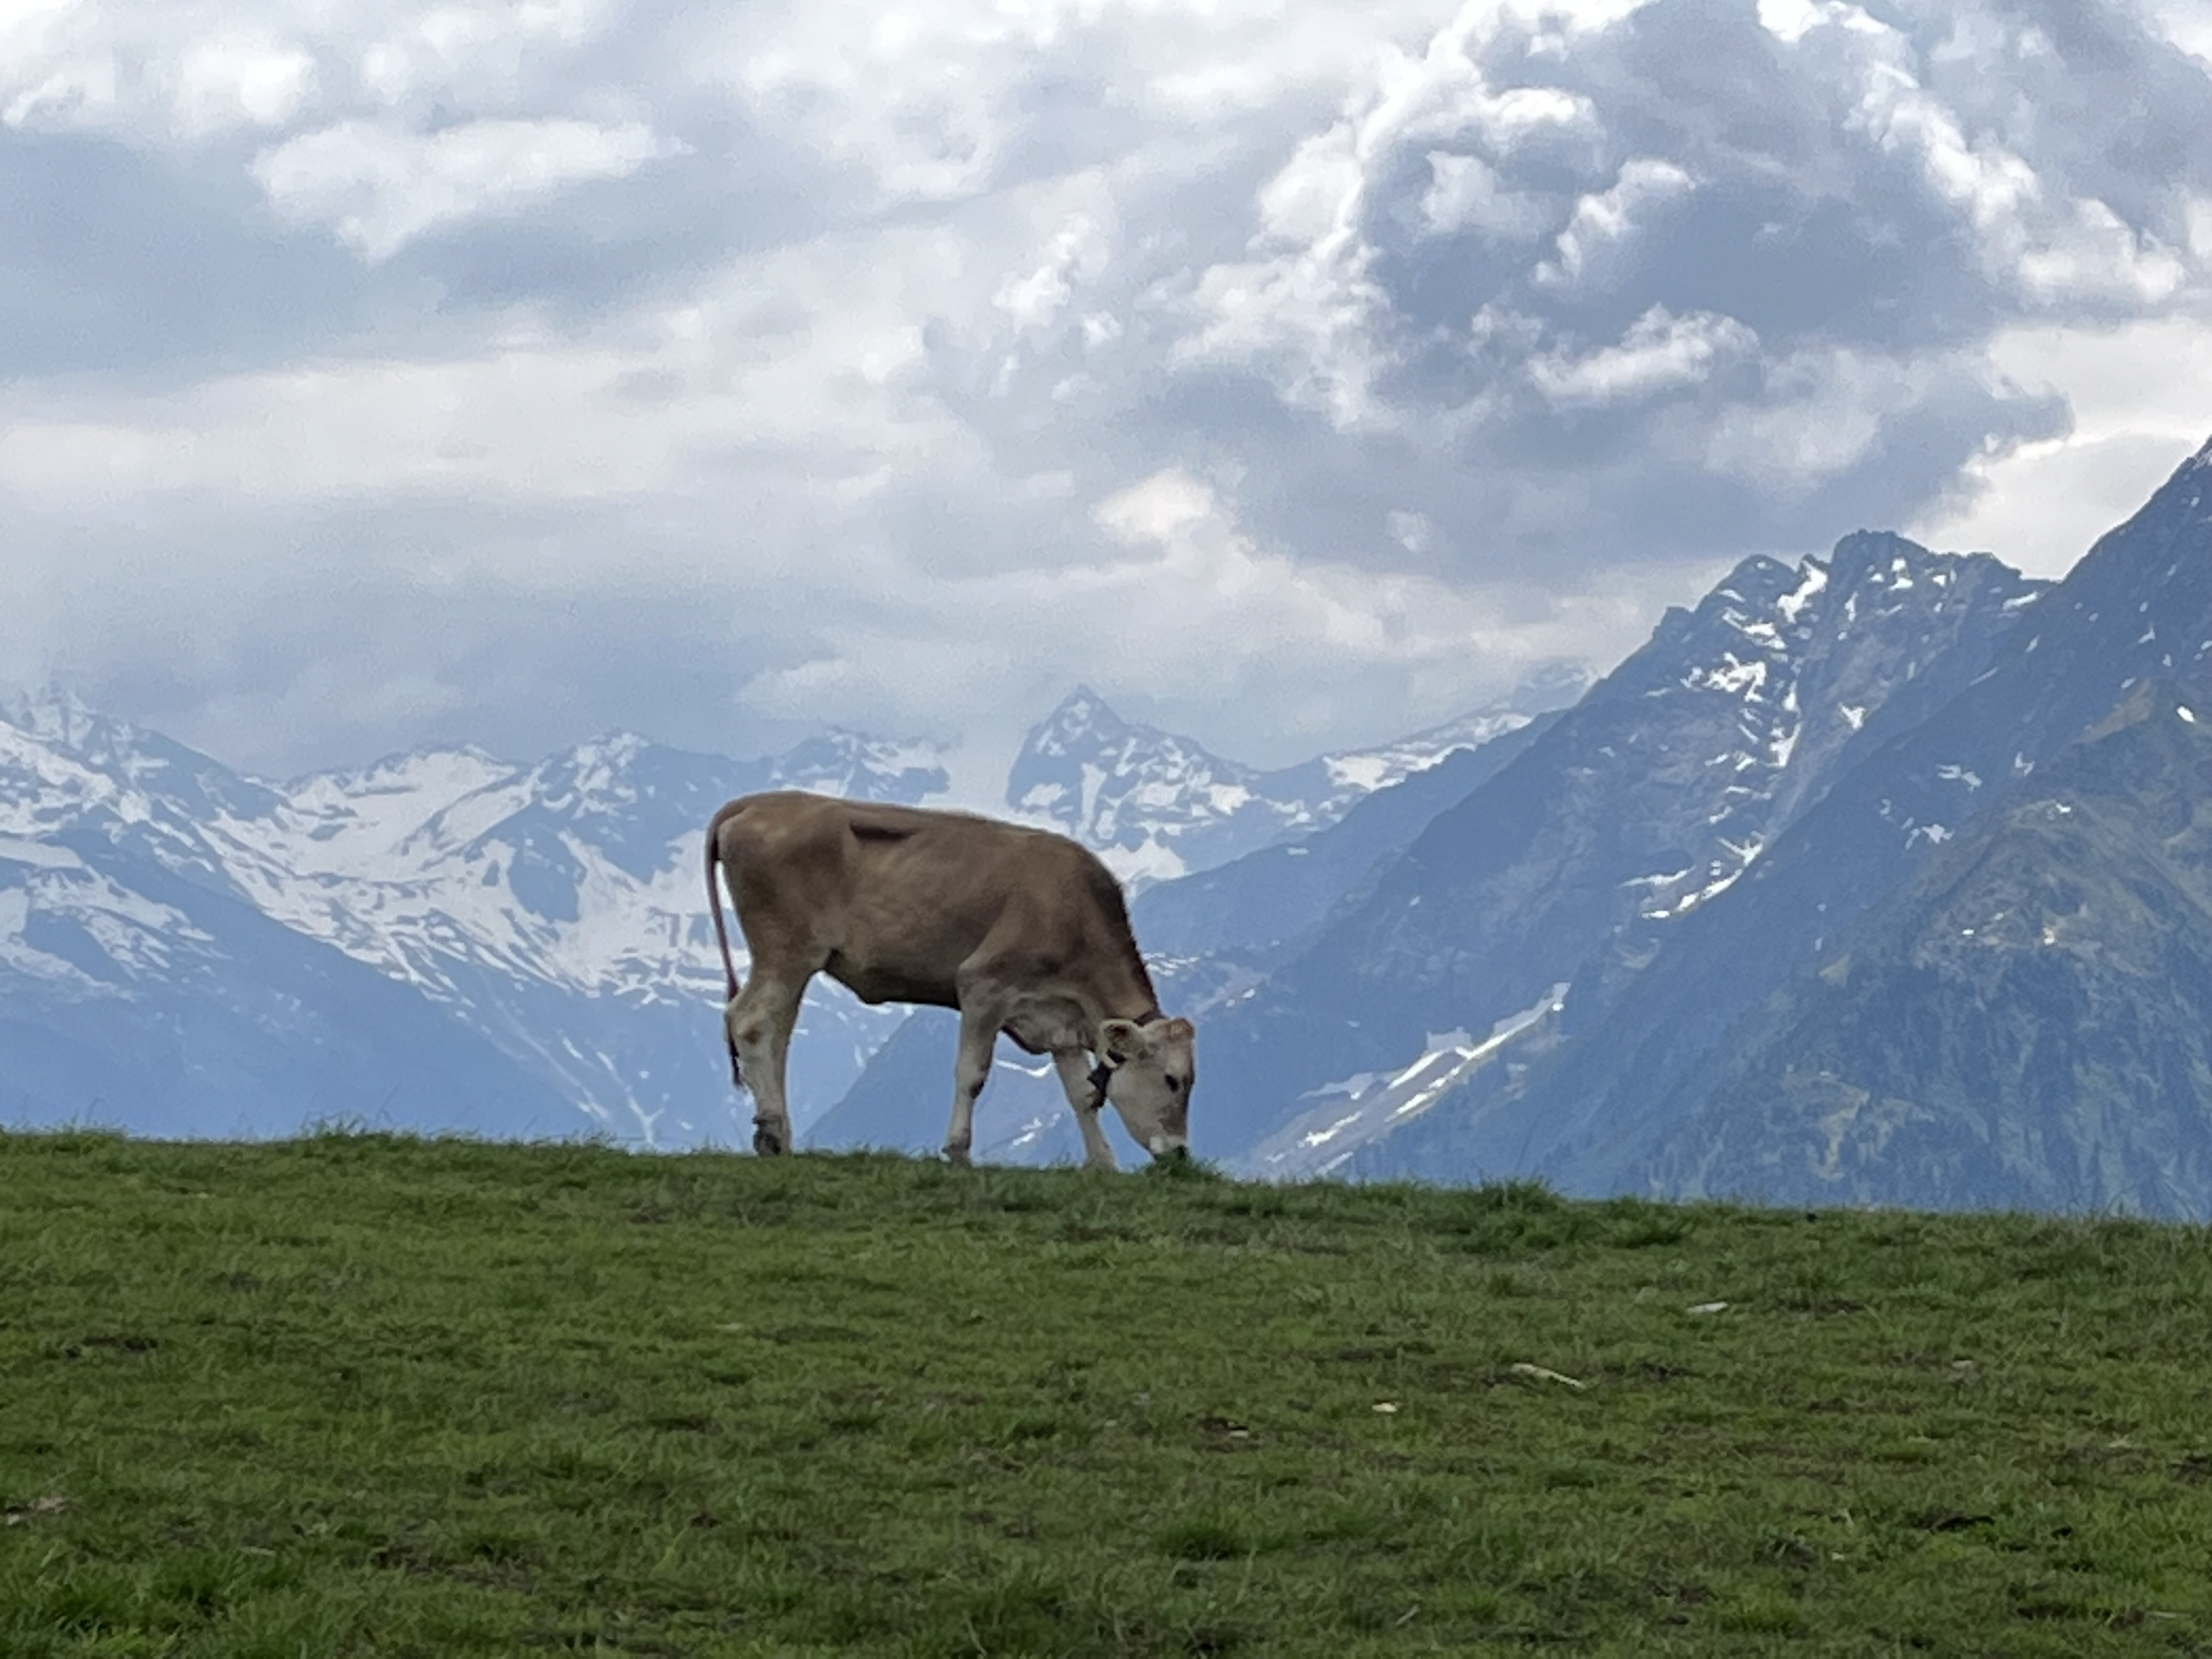
Freunde - Exkursion
Mittwoch 18. – Sonntag 22.September 2024
Organisation und Leitung: HR Dr. Vera Hammer NHM Wien

Ausstellungen mit Führung: Schallaburg „RENAISSANCE einst, jetzt & hier“, Bergbau und Gotik-museum Leogang „Rotes Gold – Das Wunder von Herrengrund“, Schloss Ambras, Swarovski Kristallwelten samt Garten, Naturparkhaus Ginzling im Zillertal

Besucherbergwerke: Besucherbergwerk Leogang, Schwazer Silberbergwerk und Schwazer Knappensteig, Zillertaler Goldschaubergwerk Hainzenberg, weitere Programmpunkte im Zillertal

Voraussichtliche Kosten: werden in den kommenden Tagen bekannt gegeben. Einzelperson 970,--€, Personen im Doppelzimmer p.P. 850,--€.
Die Kosten beinhalten Busfahrt, Eintritts- und Führungsgebühren, sowie Übernachtung mit Frühstück. Speisen und Getränke sind im Preis nicht inbegriffen.

Wanderkleidung und festes Schuhwerk sind für die Bergwerksbefahrungen notwendig. Die Exkursion findet bei jedem Wetter statt. Voraussetzung sind Trittsicherheit und gute Kondition. Für Personen mit Platzangst ist die Exkursion nicht geeignet. Es wird empfohlen, eine Reiseversicherung abzuschließen.

Bitte geben Sie bei der Anmeldung Ihren vollständigen Namen, Mobilnummer und E-Mailadresse bekannt unter der wir Sie erreichen können.
Bei Buchung von 2 Personen im Doppelzimmer benötigen wir jedenfalls vollständigen Namen, Mobilnummer und an wen die Rechnung zu senden ist.

Genauer Ablauf und Uhrzeiten werden Ihnen nach verbindlicher Anmeldung per Mail zugesendet.

Anmeldung Da die Anmeldefrist am 19.7. abgelaufen ist, ist eine Teilnahme nurmehr auf Nachfrage möglich. Bitte kontaktieren Sie uns bei Interesse unter FNHMW@NHM.AT
Die Teilnehmerzahl ist auf 25 Personen beschränkt und erfolgt in Reihenfolge der Anmeldung.

